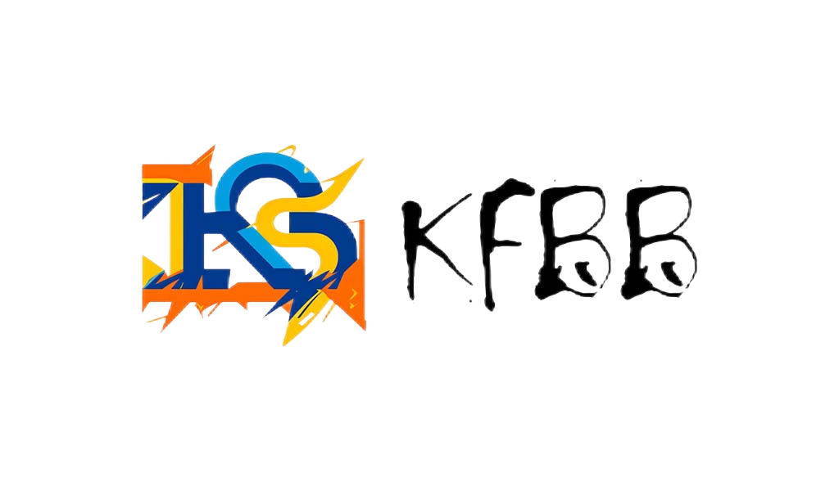

**G**

**0**

**1**

**小**

**组**

**例**

**会**

**会议时间**：2024年11月3日  
**会议地点**：线上会议  
**主持人**：管一超  
**记录人**：杨凯俊

**参会人员：**

* 管一超
* 朱昱洋
* 杨凯俊

**会议议题**

1. 上周任务完成情况评价
2. 项目文档更新与评审
3. 后续工作安排

**会议内容**

**一、上周任务完成情况评价**

在2024年10月26日前的任务完成情况如下：

|  |  |  |  |
| --- | --- | --- | --- |
| **任务名称** | **责任人** | **完成情况** | **评价** |
| 与用户沟通 | 朱昱洋 | 完成 | 完成一般，需要补充部分反馈内容 |
| 分析建模与规格说明 | 管一超 | 完成 | 完成良好，符合项目需求 |
| 实体联系图 | 杨凯俊 | 完成 | 完成良好，符合设计要求 |
| 原型制作 | 杨凯俊 | 完成 | 完成良好，功能实现正常 |
| 状态转换图 | 管一超 | 完成 | 完成良好，逻辑清晰 |
| 验证软件需求 | 朱昱洋 | 完成 | 完成一般，需要进一步确认需求有效性 |

**整体评价：**

* 管一超与杨凯俊的任务完成较好，质量较高，基本达到预期。
* 朱昱洋在部分任务中的完成度较一般，尤其是与用户沟通和验证软件需求部分，需要补充和完善。

**二、项目文档更新与评审**

在2024年10月29日至11月3日的工作中，项目小组完成了文档更新工作，具体内容包括：

* **甘特图更新**：更新了任务分配及时间安排，确保任务进度合理，精确到小时，计算了各任务的工作量和成本。
* **数据字典更新**：根据需求和设计的变化，更新了数据字典，确保数据结构与项目需求一致。

**评价：**

* **管一超**和**杨凯俊**在文档更新方面工作出色，完成了所需任务，文档清晰准确。
* **朱昱洋**的任务完成较为一般，需要进一步完善部分文档内容，确保所有细节准确无误。

**三、后续工作安排**

根据项目的进度，下一步工作将集中在文档的进一步完善和功能开发的推进上。具体任务如下：

|  |  |  |
| --- | --- | --- |
| **任务名称** | **责任人** | **截止日期** |
| 完善与用户沟通记录 | 朱昱洋 | 2024年11月7日 |
| 完善验证软件需求 | 朱昱洋 | 2024年11月7日 |
| 继续优化甘特图与数据字典 | 管一超 | 2024年11月7日 |
| 功能开发与集成测试 | 杨凯俊 | 2024年11月7日 |

**工作重点：**

1. **朱昱洋**需在接下来几天内完善与用户的沟通记录，确保所有需求和反馈都得到妥善记录和处理。同时，需进一步确认软件需求的有效性，补充验证报告。
2. **管一超**需要根据最新需求，继续优化甘特图和数据字典的内容，确保所有任务和数据结构均符合最新设计标准。
3. **杨凯俊**将继续推进功能开发，并着重进行集成测试，确保系统的稳定性和功能的完整性。

**会议结论**

* 上周任务总体完成较好，部分任务存在细节问题，需要在后续进行补充和完善。
* 文档更新工作已顺利完成，甘特图和数据字典得到了有效更新，文档的准确性得到了提高。
* 下一阶段，重点将放在完善用户沟通记录、验证需求有效性、优化文档及推进功能开发上。

**下次会议时间**：  
2024年11月10日，继续讨论文档完善与后续开发进展。